**一、IVF-ET体外授精与胚胎移植流程图**

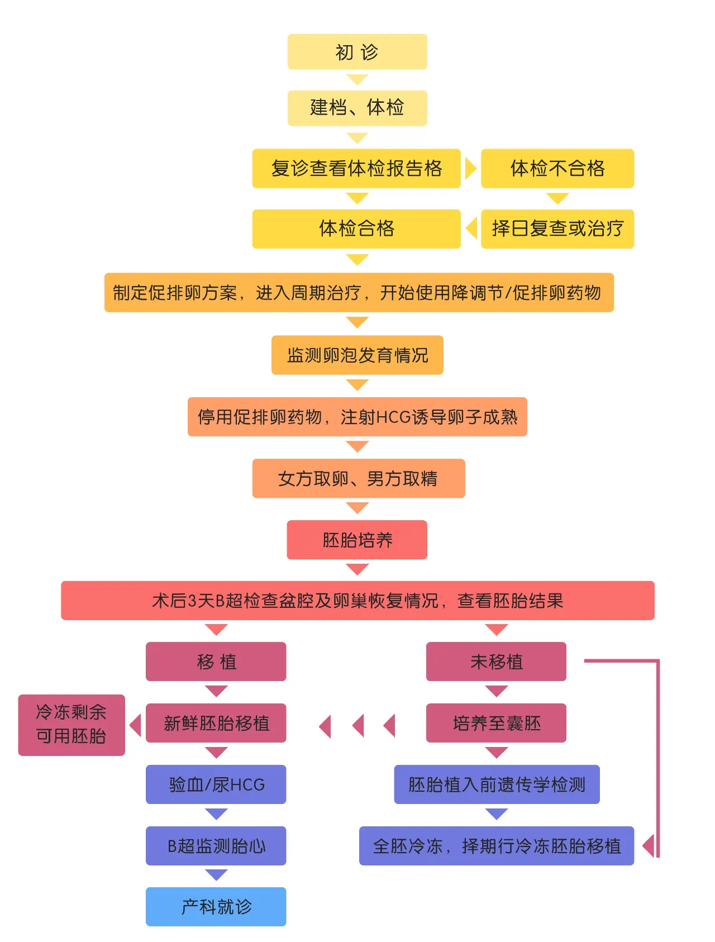

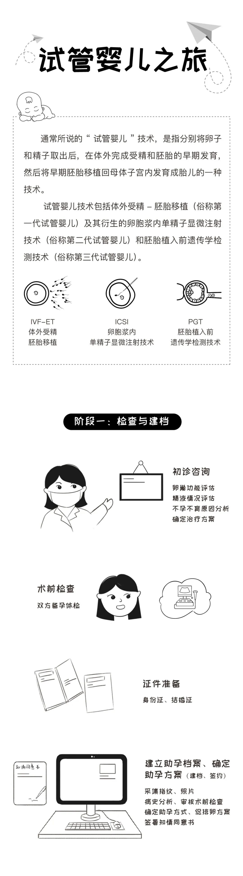

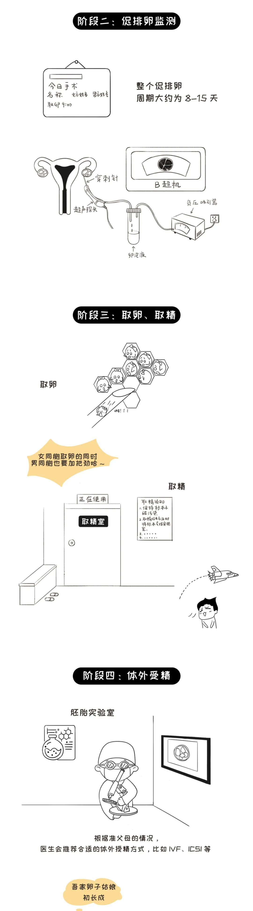

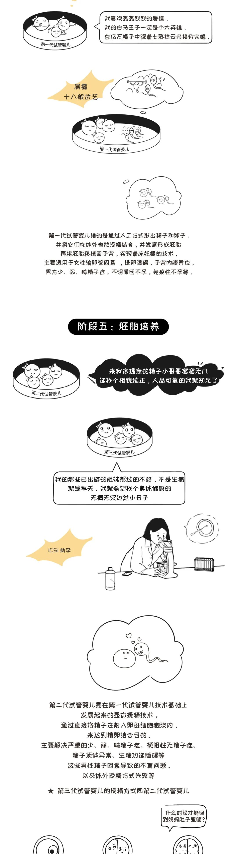

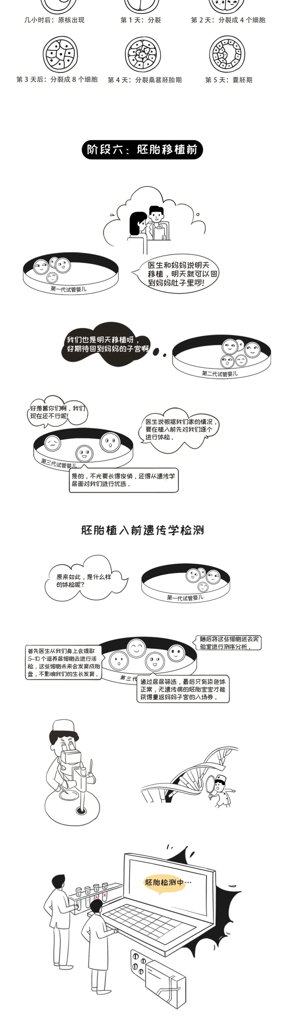

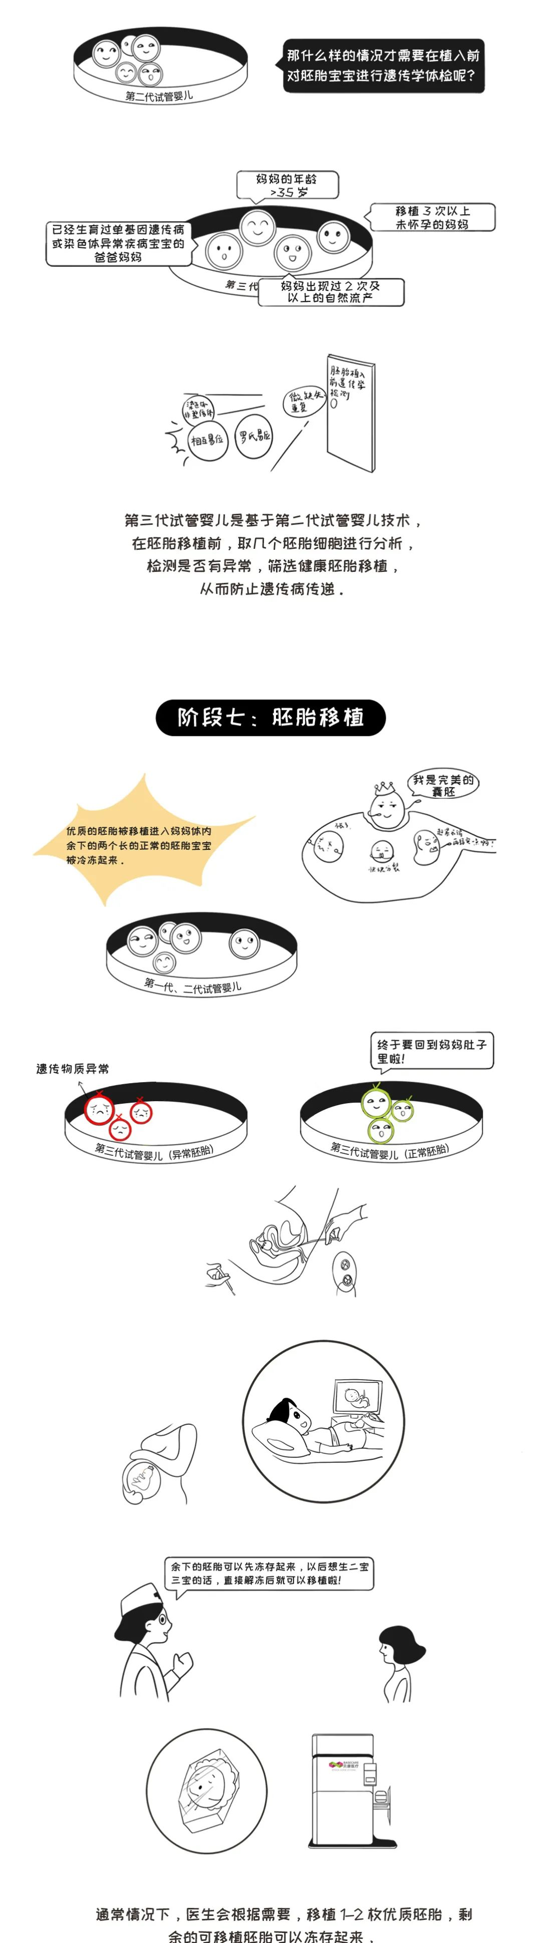

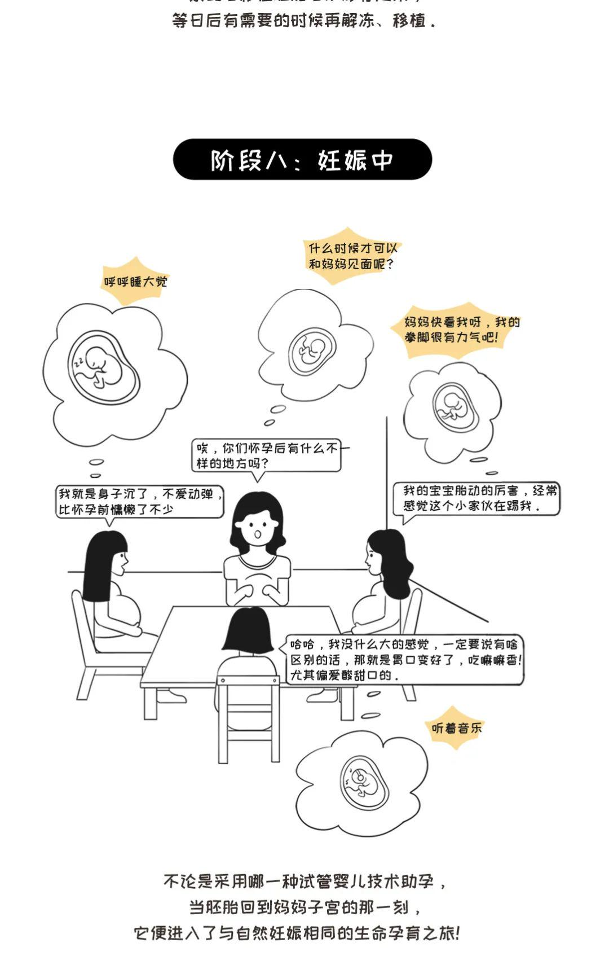

**二、术前检查**

1、男方：精液常规及相关检查；精浆生化；乙、丙肝、梅毒、艾滋病；血常规、血型；支原体、衣原体、淋球

菌；肝功能、肾功能、染色体；

2、女方：D3内分泌；血常规、血型；血沉；TORCH;乙肝、丙肝、梅毒、艾滋病；支原体、衣原体、淋球菌；

肝功能、肾功能、凝血功能、尿常规；心电图；甲状腺功能；TCT;空腹血糖；染色体；AMH(抗苗勒氏管激素)；

胸片；肿瘤标志物；

**三、生殖中心各项目适应症**

1. IVF-ET适应症：1)女方各种因素导致的配子运送障碍；2)排卵障碍；3)子宫内膜异位症；4)男方少、弱、畸精子症；5)免疫性不孕与不明原因不孕
2. AIH适应症：1)精液异常：轻度或重度少精，弱精，非严重畸精子症，液化异常；2)因宫颈粘液异常造成精子无法通过宫颈导致的不孕；3)因性功能障碍或生殖道畸形造成的性交障碍；4)排卵障碍、子宫内膜异位症经单纯药物处理仍不受孕；5)不明原因不孕；6)免疫性不孕。
3. 赠卵一助孕技术适应症：1)丧失产生卵子的能力；2)女方是严重的遗传性疾病携带者或患者；3)具有明显的影响卵子数量和质量的因素。
4. ICSI适应症：1)严重的少、弱、畸形精子症；2)不可逆的梗阻性无精症；3)生精功能障碍（排出遗传缺陷疾病所致)；4)免疫性不育；5)体外受精失败；6)精子顶体异常；7)需行植入前胚胎遗传学检查者。
5. 供精一助孕技术适应症：1)不可逆的无精子症、严重的少精子症、弱精子症和畸精子症； 2)输精管复通失败；3)男方患不能矫治的射精障碍；4)男方和（或）家族有不宜生育的严重遗传性疾病；5)母儿血型不合不能得到存活的新生儿：6)在辅助生殖技术中发现男方原因导致失败者。

**四、IVF常见的并发症**

1. 卵巢过度刺激征：1)渐重的腹胀；2)严重的恶心与呕吐；3)气喘；4)小便量减少；5)严重的病例可发生血管内血栓的形成，肝或肾、心及呼吸功能的衰竭，极个别病例可以致命的。治疗措施：输白蛋白为主、放腹水。
2. 反应不良：少于4个卵泡发育，有可能取消本周期治疗
3. 宫外孕
4. 穿刺后出血
5. 术后感染
6. 多胎-需要在妊娠7周左右进行选择性减胎术
7. 畸形率2-3/1000

**五、对月经周期调节机制**

1. 卵泡期：在前次月经周期的卵巢黄体萎缩后，雌孕激素水平降至最低，对于下丘脑及垂体的抑制解除，下丘脑又开始分泌GnRH,使垂体FSH分泌增加，促进卵泡逐渐发育，在少量LH的协同作用下，卵泡分泌雌激素在雌激素的作用下，子宫内膜发生增生期变化，随着雌激素逐渐增加，对于下丘脑的负反馈作用增强，抑制丘脑GnRH的分泌，使垂体FSH分泌减少。随着卵泡逐渐发育成熟。雌激素出现高峰，对于下丘脑产生正反馈作用，促使垂体释放大量LH,出现高峰，FSH同时亦形成一个较低的峰，大量LH与FSH协同作用，是成熟卵泡排卵。
2. 黄体期：排卵后，循环中LH和FSH均急速下降，在少量LH和FSH作用下，黄体形成并逐渐发育成熟。黄体主要分泌孕激素，使子宫内膜转变为分泌期。黄体也分泌雌激素，排卵后雌激素高峰即来自成熟黄体的分泌。由于大量孕激素和雌激素共同的负反馈作用，垂体分泌的LH和FSH相应减少，黄体开始萎缩，孕激素和雌激素的分泌也减少。子宫内膜失去性激素的支持，发生坏死脱落，从而月经来潮。孕激素、雌激素减少解除了对下丘脑、垂体的负反馈抑制，FSH和LH分泌增加，卵泡开始发育，下一个月经周期又重新开始，如此周而复始。

**六、内分泌六大信使**

1. 促性腺激素释放激素(GnRH)=作用于垂体，释放促性腺激素。
2. 卵泡刺激素(FSH)=刺激卵泡/卵母细胞发育、成熟和雌二醇(E2)的生成。
3. 黄体生成素(LH)=刺激卵泡/卵母细胞发育、成熟、排卵、雄激素(T4)和孕早期孕酮(P4)的生成。
4. 雌二醇(E2)=刺激内膜组织的生长、支持卵泡发育和调节FSH/LH分泌。
5. 孕酮(P4)=刺激内膜分泌营养素，滋养年幼的胚胎。
6. 人类绒毛膜促性腺激素(hCG)=刺激黄体生成孕酮，支持妊娠。

**七、促性腺激素释放激素(GnRH)**

GnRH激动剂或GnRH拮抗剂可以使生殖激素的自然生成暂时降低，这个过程称为降调节。降调节可以更好的控制刺激周期，而且有助于预防早熟排卵。GnRH激动剂在用药初期对垂体有一个短促的激发作用。GnRH拮抗剂可立即产生抑制效应。FSH与卵泡颗粒细胞FSH受体结合刺激颗粒细胞增殖、分化，促进卵泡的生长。

**八、FSH生物学作用**

FSH与卵泡颗粒细胞FSH受体结合，刺激颗粒细胞增殖、分化，促进卵泡的生长诱导卵泡结构和代谢的变化：雄酮转化成雌二醇和雌酮，诱导LH和泌乳素受体激活细胞内孕激素合成必需的酶系统。

**九、LH生物学作用**

卵泡期：为E2的合成提供底物一雄烯二酮。

排卵前：血LH峰能促使卵母细胞最终成熟及排卵。

黄体期：低水平LH支持黄体的功能，促使P及E2的合成分泌。

**十、雌激素（雌二醇）生物学作用**

1. 刺激女性外生殖器、阴道、子宫等附性器官的发育、成熟，并可促使阴道上皮细胞分化和角质化，增加上皮细胞内的糖原及糖原分解，保持阴道酸性环境，以提高其抗菌能力。
2. 增强输卵管与子宫平滑肌收缩。
3. 与孕激素配合，保持正常月经周期。
4. 刺激并维持女性第二性征，如：使脂肪和毛发分布具女性特征，乳腺发达、产生乳晕、骨盆宽大等。
5. 具有保水保钠作用，使细胞外液增多，并可促进肌肉蛋白质的合成，加强钙盐沉着等。

**十一、孕激素生物学作用**

孕激素主要包括黄体酮、异炔诺酮、甲炔诺酮、已酸孕酮等。

1. 抑制排卵，促使子宫内膜分泌，以利受精卵植入，并降低子宫肌肉兴奋度，保证妊娠的安全进行。
2. 促进乳腺腺泡的生长，为泌乳作准备。
3. 提高体温并使血管和消化道平滑肌松弛。
4. 由于孕激素是雄激素、雌激素、肾上腺皮质激素等生物合成的重要中间体，因此不同程度上具有上述各类激素的作用。人工合成的某些雌激素和孕激素及其类似物在临床上主要用于不孕症、先兆流产及习惯性流产、子宫内膜异位、功能性子宫出血、闭经、更年期综合征、骨质疏松等，并可用于子宫内膜癌和前列腺癌及癌症化疗时升高白细胞。

**十二、HCG的生物学作用**

在LH分泌减少后维持黄体功能。支持雌激素、孕激素的进一步分泌，作用于子宫内膜，防止月经的发生。

**十三、与内分泌有关的疾病**

1. 月经与功血：子宫周期性出血称月经，为正常出血。功能失调性子宫出血为异常出血，简称功血。是指由调节生殖的神经内分泌机制失常引起的子宫异常出血。

功能失调性子宫出血（功血）：分为无排卵性功血(85%)和排卵性功血(15%)。

临床表现：最常见症状子宫不规则出血，特点是月经周期紊乱，经期长短不一，经量不定，甚至大量出血。

1. 排卵性功血：黄体功能不足。有排卵，但黄体孕激素分泌不足或黄体过早衰退，子宫内膜分泌不良。表现月经周期短，月经频发，不易受孕或早流。

诊断：排除生殖系统器质性病变。基础体温双相型，但高相期少于11天（正常12-14天）。

子宫内膜不规则脱落。有排卵，黄体发育良好但萎缩过程延长，致子宫内膜不规则脱落。表现月经周期正常，但经期延长且血量多。

诊断：经期延长，基础体温双相型，但下降缓慢。在月经第5-6天，诊断性刮宫可见分泌期内膜。三期并存。

1. 多囊卵巢综合征(PCOS):临床发病率5%-10%，而在无排卵性不孕妇女中的发病率高达30%-60%；约50%的PCOS患者超重或肥胖；
2. 临床表现呈异质性：发病呈家族聚集现象，提示与遗传因素有关，是一种多基因疾病；环境因素如农药、洗涤剂、吸烟等与本病发生有关；新生儿出生状况及青春期发育状况与本病发生有密切关系；PCOS发生代谢和心血管疾病的风险是正常人群的20倍，为代谢综合征的前期病变；PCOS患者由于长期无排卵，极易发生雌激素依赖性肿瘤，如子宫内膜癌和乳腺癌；
3. PCOS临床特征

临床特征：①月经不调；②多毛；③痤疮；④肥胖；⑤不排卵

多囊卵巢：卵泡数量多；卵巢间质增厚；卵巢体积增大

内分泌特征：高雄激素；高LH;胰岛素抵抗；高胰岛素血症；糖代谢异常；脂代谢异常；

1. PCOS诊断标准

①稀发排卵或无排卵

②高雄激素的临床和/或生物化学征象

③超声提示卵巢体积≥10ml,和/或同一个切面上直径2-9mm的卵泡数≥12个

以上三项中具备二项即可诊断，排除其它高雄疾病如先天性肾上腺皮质增生、柯兴氏综合征、分泌雄激素的肿瘤等)

**十四、高泌乳素血症**

常见病因：垂体疾病

诊断：

治疗：药物治疗，手术治疗，放射治疗

**十五、更年期综合征**

主要是激素水平的变化：

1. E2:卵巢功能衰退，雌激素分泌减少。不同阶段有波动，早期↑，后期。
2. P:有排卵但卵泡延长，黄体功能不全，孕酮分泌↓。
3. 促性腺激素升高：FSH呈波动性水平，LH可在正常范围，FSH/LH常<1。

**十六、影响生育的因素**

1. 生活方式：饮酒和吸烟证实能损害男性和女性的生育力。两者兼具比单个问题更严重。体重过轻，超重或肥胖可降低女性生育力。长期暴露于高热，如热水浴和桑拿房，能降低精子质量。高剂量咖啡因（大于200mg/或大约2杯)经相关研究证实使受孕更困难，并增加流产的风险。接触毒性物质，如工作中的农药、放射物质、X-射线及电磁波或微波的发射可导致精子异常。一些治疗心脏病和高血压的药物可导致男性不育。
2. 女性因素：①排卵问题：在所有不孕女性中，大约25%有排卵问题。正常的卵巢周期的调控非常复杂，即使微小变化也可能扰乱周期，阻碍排卵。在大多数情况下，这个问题由激素失衡引起。有时，排卵异常还可能与体重显著变化（减轻或增重）有关，包括体重极轻或超重；②其它妇科疾病：输卵管阻塞-有许多病因，包括既往生殖道及盆腔感染或性传播疾病(STD),可能导致输卵管阻塞，这将会阻止精子和卵细胞结合。宫颈疾病-某些宫颈问题能阻止精子进入子宫。子宫内膜异位症-指宫腔内的正常内膜细胞种植于子宫外，如卵巢或其他盆腔器官，异位的子宫内膜病灶会分泌一些有害因子。约35%的子宫内膜异位症女性合并不育。多囊卵巢综合征(PCOS)-是女性不育的主要原因之一，PCOS是一种激素水平异常导致的排卵障碍，卵巢呈现多囊状态。③病史：这儿有一些仅对女性有风险的信号；如果您适合其中一类，那么应与您的医师取得联系：超过35岁，月经不规律或停经，两次或以上的非自愿流产，子宫内膜异位症/痛经，溢乳，严重痤疮或多毛症（体毛）。
3. 男性因素：①精子的问题：许多男性不育问题与精子功能障碍有关。在决定精子能否成功受精中，许多因素参与作用：精子计数（精子数目），运动性（运动的能力），形态学（向前移动，运动质量）大小和形状；②其它男科疾病：勃起功能障碍，睾丸未降，逆行射精，阴囊精索静脉曲张；③病史或家族史：如果您的伴侣曾有以下问题，也可能导致受孕障碍：青春期后腮腺炎，既往泌尿外科手术，前列腺感染，囊性纤维化或其他遗传病家族史
4. 双方的因素：①男女双方的卵子和精子难以结合：夫妻双方对性知识缺乏。夫妇双方过分担心生育问题引起心理紧张；②免疫因素：女方宫颈粘液中能产生精子抗体，可导致精子无法进入女方子宫，不能受精。男方精液中产生对抗自身精子的抗体，导致射出的精子发生自身凝集而不能穿过宫颈粘液。
5. 年龄因素：年龄并不是怀孕的绝对障碍，但是女性和男性的生育力都会随着年龄的增加而降低。